SUJET 3 :

TITRE : l’intercommunication (explicite et implicite) entre deux applications Android via les intents.

OBJCTIFS :

* Partage des données entre deux applications android via les intents ;
* Gestion de mémoire par le système d’exploitation.

METHODE UTILISEE :

* Connaissance acquise au cours de SEM par Dr Tchakounté ;
* Recherche sur l’internet : Tutoriels pdf et Tutoriels vidéos.

RESULTAT OBTENU :

L’intercommunication entre deux applications Android via les intents nous présente deux cas :

1er cas : relation maître-esclave

La 1ère application à lancer la commande s’appelle application mère la 2nd s’appelle fille. L’application mère attend que la fille finisse et est informée de cette fin.

Implémenter dans l’application mère la méthode ‘onActivityResult ‘ qui est appelée lorsque la fille prend fin. La fille quant à elle, doit implémenter la méthode ‘ setResult ‘ qui généralement renvoie ‘ RESULT_ok ‘ ou ‘ RESULT_CANCELLED ‘.

On peut récupérer aussi dans ‘ onActivityResult ‘ un String contenant des informations (une URL par exemple) ou un objet Bundle.

2ème cas : relation pair - à – pair

L’application mère lance la fille avec la commande ‘ StartActivity (intent Geo) et n’attend rien. Lorsque l’application fille est lancée, la mère n’a plus de contact avec elle.

Pour qu’une application soit éligible au routage d’une intent, il faut qu’elle supporte :

* L’action indiquée ;
* Le type MIINE indiqué ;
* Ainsi que la catégorie.

Voici les actions : ACTION_VIEW, ACTION_EDIT, ACTION_PICK.

Voici les catégories : LAUNCHER (pour les activités présentes dans le lanceur Android), DEFAULT, ALTERNATIVE.

Voici le type : MINE (email, Facebook, etc.).

‘ Extras ‘ un Bundle d’informations permettant de transférer des données à l’application cible.

On déclare les intents dans le fichier manifest.xml de l’application.

1. < intent-filter >

2.

3.

4.

<action android : name =  ‘android.intent.action.MAIN’/>

< category android : name = ‘android.intent.category.LAUNCHER ‘/ >

</ intent-filter >

A la réception, voici la commande

< receiver android : name = ‘maClasseRec >

Une application peut définir les composants cibles directement dans l’intent (intent explicite) ou demander un système Android de rechercher le composant adéquat en se basant sur les données de l’’intent (intent implicite).

Les intents explicites définissent explicitement le composant qui doit être appelé par le système Android en utilisant le nom de classe java comme identifiant.

L’exemple suivant montre comment créer un intent explicite et comment l’envoyer au système Android. Si cette classe représente une activité, le système Android la démarrera.

Intent i = new Intent (this, ActivityTwo.Class) ;

i.putExta(‘ Value1’, ‘ This value one for ActivityTwo’) ;

i.putExta ( ‘ Value2 ‘, ‘ This value two Activity Two ‘) ;

Les intents explicites sont généralement utilisés au sein d’une application car les classes de cette application sont contrôlées par le développeur de l’application.

Les implicites précisent l’action qui devrait être effectué avec éventuellement les données pour cette action. Par exemple, ce qui suit indique un système Android d’afficher une page web. Tous les navigateurs web installés doivent être enregistrés avec l’intent correspondant en utilisant un intent Filter.

Intent i = new Intent (Intent.ACTION_VIEW, Uri .parse ( ‘ <http://www.univ-ndere.cm>’)) ;

startActivity(i) ;

Pour transférer les données entre les activités, voici les commandes :

Bundle extras = getIntent () .getExtas () ;

If (extas == null) {

return ;

}

//Obtenir les données à partir de la clé

Sring value1 = extas.getString (Intent. EXTA_TEXT) ;

If (value1 != null) {

//faire un truc ici

}

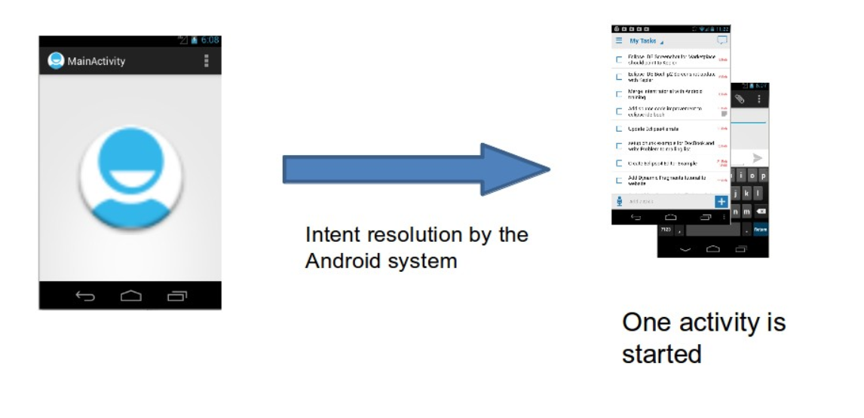

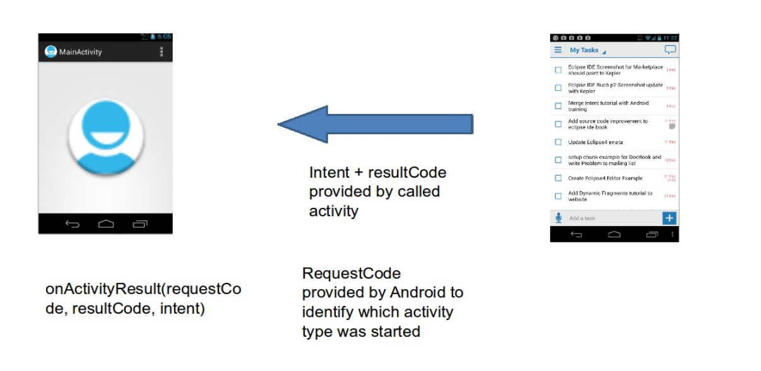

Ce qui est de l’intent explicite, l’intercommunication peut se faire entre deux activités dans une même application.

APPLICATION

|  |
| --- |
|  |

Ce qui est de l’intent implicite, l’intercommunication peut se faire entre deux activités dans deux applications différentes. C’est ce qui répond à notre sujet.

**BIBLIOGRAPHIE**

<https://developer.android.com/reference/android/content/Intent>

[www.vogella.com/tutorials/**Android**Intent/article.html](http://www.vogella.com/tutorials/AndroidIntent/article.html)

https://www.tutorialspoint.com/android/android_intents_filters.html